第7章 Django 模板(一)
在前面的几节中我们都是用简单的 django.http.HttpResponse 来把内容显示到网页上，本节将讲解如何使用渲染模板的方法来显示内容。
一、简单模板的使用
1、创建一个 tmpl 项目，和一个 名称为 learn 的应用。
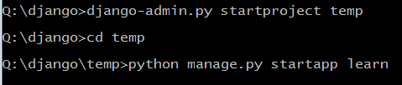

2. 把 learn 加入到 settings.INSTALLED_APPS中
INSTALLED_APPS = [
'django.contrib.admin',
'django.contrib.auth',
'django.contrib.contenttypes',
'django.contrib.sessions',
'django.contrib.messages',
'django.contrib.staticfiles',
'learn',
]

3、在 learn目录下新建一个 templates 文件夹，里面新建一个 home.html。
home.html：
!DOCTYPE html>
<html lang="en">
<head>
<meta charset="UTF-8">
<title>首页</title>
</head>
<body>
<h1>欢迎进入如鹏网</h1>
</body>
</html>

默认配置下，Django 的模板系统会自动找到app下面的templates文件夹中的模板文件。

4、打开 learn/views.py 写一个首页的视图函数
# -*- coding: utf-8 -*-
from django.shortcuts import render
def home(request):
return render(request,"home.html")

5、将视图函数对应到网址
from django.conf.urls import include,url
from django.contrib import admin
from learn import views as learn_view
urlpatterns = [
url(r'^home$', learn_view.home),
url(r'^admin/', admin.site.urls),
]

6、在url中输入地址：
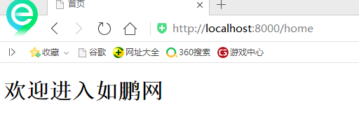

二、模板复用
django中用include指令来在一个页面中引用其他页面。
{% include 'header.html' %}
1、制作用于复用的头部页面和尾部页面
header.html
<!DOCTYPE html>
<html lang="en">
<head>
<meta charset="UTF-8">
<title>Title</title>
</head>
<body>
<h1>Header</h1>
</body>
</html>

footer.html
<!DOCTYPE html>
<html lang="en">
<head>
<meta charset="UTF-8">
<title>Title</title>
</head>
<body>
<h1>footer</h1>
</body>
</html>

2、修改home.html
<!DOCTYPE html>
<html lang="en">
<head>
<meta charset="UTF-8">
<title>首页</title>
</head>
<body>
{% include 'header.html' %}
<h1>欢迎进入如鹏网</h1>
{% include 'footer.html' %}
</body>
</html>

其中{% include 'header.html' %}就是包含header.html页面
3、测试

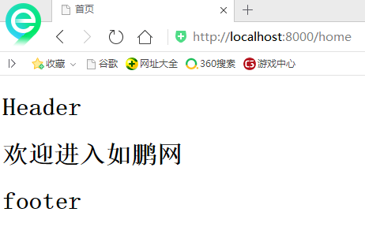

在其他页面使用相同的方法，就可以复用首页和脚本，任何页面的其他共用部分，比如广告、导航等，都可以使用此方法，达到复用的目的，减少代码量，提高可维护性。

三、继承或者说扩展页面
使用extends继承或者说扩展原来的页面，使用{% block content %}来说明该部分内容用来继承的，如果不覆盖，显示这里的默认内容。
1、再写一个base.html
<!DOCTYPE html>
<html lang="en">
<head>
<meta charset="UTF-8">
<title>Base</title>
</head>
<body>
{% extends 'home.html' %}
</body>
</html>

2、编写一个视图函数
def base(request):
return render(request,"base.html")
3、视图函数和url的映射
url(r'^base$', learn_view.base),
4、测试

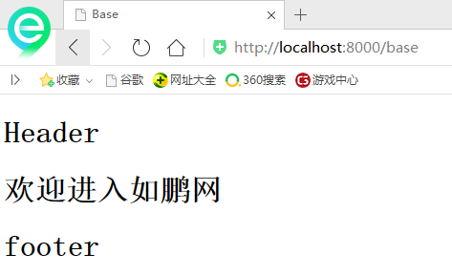

该实验说明，base.html完全继承了home.html页面内容。

如果想要在base.html继承home.html中部分内容，可以使用{% block content %}来实现，如果重写部分内容，则在子页面中显示重写的内容。
home.html
<!DOCTYPE html>
<html lang="en">
<head>
<meta charset="UTF-8">
{% comment %}如果继承的页面没有title，则继承该标题{% endcomment %}
{% block title %}<title>首页</title>{% endblock %}
</head>
<body>
{% include 'header.html' %}
<h1>欢迎进入如鹏网</h1>
{% block content %}<div>这是供其他页面继承的内容{% endblock %}</div>
{% include 'footer.html' %}
</body>
</html>
四、使用{{}}表达式在模板中显示参数内容
如果需要将一个或多个变量共享给多个网页或者所有网页使用，比如在网页上显示来访者的IP，这个可以使用 Django 上下文渲染器 来做。
1、修改home函数，使其带参数
def home(request):
return render(request,"home.html",{"name":"czf","age":18,"address":"北京昌平"})
2、修改页面，显示内容
<!DOCTYPE html>
<html lang="en">
<head>
<meta charset="UTF-8">
{% comment %}如果继承的页面没有title，则继承该标题{% endcomment %}
{% block title %}<title>首页</title>{% endblock %}
</head>
<body>
{% include 'header.html' %}
<h1>个人信息</h1>
<h3>姓名：{{ name }}</h3>
<h3>年龄：{{ age }}</h3>
<h3>地址：{{ address }}</h3>
<h1>欢迎进入如鹏网</h1>
{% block content %}<div>这是供其他页面继承的内容</div>{% endblock %}
{% include 'footer.html' %}
</body>
</html>

3、运行

render()、render_to_response()和locals()
自django1.3开始：render()方法是render_to_response的一个崭新的快捷方式，前者会自动使用RequestContext。而后者必须coding出来，这是最明显的区别，当然前者更简洁。
return render_to_response('blog_add.html',{'blog': blog, 'form': form, 'id': id, 'tag': tag},
context_instance=RequestContext(request))
return render(request, 'blog_add.html', {'blog': blog, 'form': form, 'id': id, 'tag': tag})
locals()用法：locals()可以直接将函数中所有的变量全部传给模板。当然这可能会传递一些多余的参数，有点浪费内存的嫌疑，对可读性有影响，不推荐。
return render(request, 'blog_add.html',locals())

